UNIVERSIDADE FEDERAL DE GOIÁS
Instituto de Informática – Engenharia de Software
Disciplina: Banco de Dados 1
PROJETO FINAL DE BANCO DE DADOS
Gerir Manutenção (SGM)
Sistema Web de Gestão de Manutenção Industrial
Entrega 1 – Projeto Lógico Conceitual
Entrega 2 – Projeto Lógico Relacional
Integrantes do grupo
Ana Karolina da Silva Reges
Matheus Vaz Teixeira
Micael Henrique da Silva Fontes
Reginaldo Ribeiro

Goiânia – 16 setembro de 2026

Sumário
Sumário 2
PARTE 1 – PROJETO LÓGICO CONCEITUAL 3
1.1 Definição do objetivo 3
1.2 Descrição do cenário e do escopo 3
1.3 Definição dos requisitos 4
1.4 Protótipos para análise dos requisitos de dados 6
1.5 Descrição das entidades e seus atributos 8
1.6 Modelo Entidade-Relacionamento (DER) 14
PARTE 2 – PROJETO LÓGICO RELACIONAL 20
2.1 Modelo relacional normalizado (após o mapeamento) 20
2.2 Modelo relacional de forma gráfica (DER relacional) 24
2.3 Dicionário de dados 26
Referências 30

PARTE 1 – PROJETO LÓGICO CONCEITUAL

1.1 Definição do objetivo
O objetivo deste projeto é modelar e implementar o banco de dados do sistema Gerir Manutenção (SGM), uma plataforma web que centraliza, digitaliza e padroniza a engenharia e a operação de manutenção de uma planta industrial. O banco deve sustentar o ciclo de vida completo das intervenções técnicas – abertura, distribuição, execução, aprovação e consolidação no histórico –, o controle do inventário interno de peças de reposição, o agendamento automático de manutenções preventivas e o cálculo de indicadores de confiabilidade (MTBF e MTTR).
Do ponto de vista da disciplina, o trabalho percorre as três fases clássicas do projeto de banco de dados (Elmasri & Navathe): o projeto conceitual, expresso em um Modelo Entidade-Relacionamento Estendido; o projeto lógico relacional, obtido pelo mapeamento MER → Modelo Relacional e normalizado até a 3ª Forma Normal; e o projeto físico em PostgreSQL, previsto para a entrega final.
Objetivos específicos do banco de dados
- Rastreabilidade: manter um histórico rastreável de todas as ordens de serviço executadas em cada equipamento;
- Integridade do estoque: garantir que toda baixa de peça seja registrada e que o saldo em estoque nunca fique negativo;
- Fluxo de aprovação: registrar a decisão de aprovação ou rejeição do supervisor, com justificativa obrigatória na rejeição;
- Indicadores: armazenar os dados brutos (datas de falha, início e fim de execução) que permitem calcular MTBF, MTTR e disponibilidade;
- Planejamento: armazenar os planos de recorrência (periodicidade) que alimentam o agendamento automático de preventivas;
- Segurança e LGPD: guardar somente os dados pessoais necessários, com senha armazenada apenas como hash, em conformidade com a LGPD.

1.2 Descrição do cenário e do escopo

1.2.1 Cenário
A área de negócio é a Gestão de Manutenção Industrial e de Ativos Físicos em plantas de manufatura com processos produtivos automatizados. Nesse ambiente, a disponibilidade contínua das máquinas determina a produtividade da fábrica. O diagnóstico realizado na fase de requisitos identificou cinco problemas centrais: paradas não planejadas por ausência de preventivas sistemáticas; burocracia de formulários em papel e planilhas dispersas; perda e inconsistência de dados nas trocas de turno; descontrole do almoxarifado interno de peças; e ausência de indicadores gerenciais para decidir sobre reforma ou substituição de equipamentos.
O sistema atende quatro perfis de negócio, além de um perfil técnico de Administrador do Sistema, cada um com uma visão distinta dos mesmos dados:
Perfil | Atuação no sistema | Dados que produz / consome
Técnico de Manutenção | Registra corretivas em campo, executa checklists de preventivas e dá baixa em peças. | Produz: ordens de serviço, resultados de checklist, baixas de peça. Consome: histórico do equipamento, tarefas da semana.
Supervisor de Manutenção | Distribui OS por prioridade e prazo, monitora o status da equipe, aprova ou rejeita OS executadas. | Produz: OS distribuídas, decisões de aprovação/rejeição, equipes. Consome: calendário, status dos técnicos, consumo de peças.
Gestor Industrial | Acompanha dashboards de MTBF/MTTR, ranking de máquinas críticas e produtividade; consulta relatórios executivos. | Consome: todas as OS consolidadas, falhas por equipamento, tarefas planejadas × concluídas.
Equipe Administrativa | Mantém cadastros de equipamentos, checklists e peças; acompanha alertas de estoque. | Produz: equipamentos, itens de checklist, peças, linhas de produção. Consome: alertas de estoque mínimo.
Administrador do Sistema | Superusuário de TI: gerencia contas de usuário e corrige dados em caso de problema. | Produz: usuários. Consome: tudo (acesso total).

1.2.2 Escopo funcional coberto pelo banco de dados
- Gestão de Ativos: cadastro de equipamentos (com fabricante, modelo, linha de produção e criticidade) e do checklist de preventiva de cada máquina.
- Ordens de Serviço: registro de manutenções corretivas e preventivas, com técnico responsável, prioridade, prazo, status e execução.
- Agendamento Preventivo: planos de recorrência por periodicidade (Diária, Semanal, Mensal, Trimestral, Semestral ou Anual), que geram OS preventivas.
- Auditoria e Fluxo de Trabalho: distribuição de OS pelo supervisor e aprovação/rejeição com justificativa antes da consolidação no histórico.
- Estoque Interno: peças de reposição com fornecedor homologado, estoque mínimo, saldo atual e baixa automática por OS.
- Indicadores e Relatórios: dados de falha e de execução necessários a MTBF, MTTR, disponibilidade, ranking, produtividade e horas trabalhadas.
- Notificações: alertas de proximidade/atraso de preventiva e de estoque mínimo, com registro de envio e leitura por usuário.

1.2.3 Fora do escopo
- Importação de dados por planilhas (CSV/Excel) e exportação de relatórios em PDF ou planilha: os relatórios são consultados na própria interface.
- Anexo de arquivos (fotos, documentos ou manuais) a ordens de serviço ou equipamentos.
- Compras, cotações e seleção de fornecedores (o fornecedor é apenas um dado descritivo da peça).
- Gestão financeira: custos monetários das OS, preço de peças, faturamento e notas fiscais (delegados ao ERP).
- Folha de pagamento e processamento financeiro de horas trabalhadas.
- Telemetria IoT: o horímetro é informado manualmente pelo técnico a cada manutenção.
- Inteligência artificial para previsão de falhas e aplicativo móvel nativo.

1.3 Definição dos requisitos
Os requisitos abaixo reproduzem a Especificação de Requisitos do grupo (RF01–RF16, RNF01–RNF10), revisada em 11/09/2026, com foco nos dados que cada requisito exige do banco.

1.3.1 Requisitos funcionais
ID | Requisito | Dados exigidos do banco
RF01 | Cadastro de Equipamentos | nome, modelo, número de série (único), localização na fábrica, linha de produção e criticidade (Alta/Média/Baixa).
RF02 | Registrar Manutenção Corretiva | máquina (por código ou nome), descrição da falha (até 500 caracteres), causa, parada de produção, horímetro, peças trocadas com quantidade, data/hora automática.
RF03 | Registrar Manutenção Preventiva | checklist específico da máquina, resultado por item (Verificado/Não aplicável), horímetro, observações, data/hora automática; conclusão bloqueada com item obrigatório pendente.
RF04 | Agendamento Automatizado | plano por máquina com periodicidade Diária, Semanal, Mensal, Trimestral, Semestral ou Anual; próxima data calculada pela periodicidade; horímetro registrado apenas para histórico.
RF05 | Painel de Indicadores | MTBF, MTTR e disponibilidade por máquina, calculados a partir das datas de falha, início e fim de execução das OS; atualização a cada 60 s.
RF06 | Alertas de Manutenção | notificação a técnico e supervisor quando preventiva estiver a menos de 24 h do prazo ou atrasada há mais de 24 h.
RF07 | Geração de Relatórios | histórico de falhas por equipamento e consumo de peças (quantidades) por período e por máquina, consultados em tela, sem custos.
RF08 | Consultar Histórico da Máquina | todas as intervenções de um equipamento, por código ou nome parcial, da mais recente para a mais antiga.
RF09 | Visualizar Tarefas da Semana | OS preventivas atribuídas ao técnico, ordenadas por prazo.
RF10 | Dar Baixa em Peças | peça, quantidade, OS de origem; redução automática do saldo; saldo nunca negativo.
RF11 | Distribuir Ordens de Serviço | supervisor define máquina, tipo, descrição, prioridade, prazo e técnico responsável.
RF12 | Aprovar Ordens de Serviço | decisão Aprovada/Rejeitada, data, supervisor e justificativa obrigatória na rejeição.
RF13 | Alerta de Estoque Mínimo | após cada baixa (RF10), se saldo ≤ estoque mínimo, notificar Administrativo e Supervisor; sem novo alerta para a mesma peça em 24 h.
RF14 | Monitorar Status da Equipe | status Ocupado/Disponível de cada técnico, atualizado ao iniciar/finalizar OS e alterável pelo supervisor.
RF15 | Identificar Máquinas Críticas | ranking das 10 máquinas com mais falhas no período (30/90/180 dias) com MTBF.
RF16 | Monitorar Produtividade | tarefas planejadas × concluídas por período, equipe e técnico.

1.3.2 Requisitos não funcionais com impacto no banco de dados
ID | Requisito | Impacto no projeto do banco
RNF03/RNF08 | Autenticação com login/senha; 2FA obrigatório para Supervisor, Gestor e Administrador do Sistema | USUARIO guarda login único, hash da senha e flag de 2FA.
RNF09 | Conformidade com a LGPD | Dados pessoais mínimos (nome, login, e-mail, telefone); exclusão/retificação suportadas.
RNF10 | Controle de acesso por perfil (RBAC) com os quatro perfis de negócio e o Administrador do Sistema | Especialização de USUARIO em 5 subclasses disjuntas; discriminador tipo_usuario.
RNF04/RNF05 | Páginas em até 3 s; disponibilidade 99,5% no horário de produção | Índices nas chaves estrangeiras e nas colunas de busca (código, número de série, datas).
RNF02 | Registro de falha em menos de 5 cliques | Campos da OS corretiva com valores padrão (data/hora automática, prioridade, status).

1.3.3 Regras de negócio
ID | Regra
RN01 | Todo usuário tem exatamente um perfil: Técnico, Supervisor, Gestor, Administrativo ou Administrador do Sistema (especialização disjunta e total).
RN02 | Toda ordem de serviço é corretiva ou preventiva, nunca ambas, e sempre pertence a um único equipamento.
RN03 | Toda OS tem um único técnico responsável; o supervisor que a distribuiu é opcional (corretivas podem ser abertas em campo pelo técnico).
RN04 | Uma OS só é consolidada no histórico após decisão Aprovada do supervisor; a rejeição exige justificativa e devolve a OS ao técnico. A OS guarda a decisão vigente.
RN05 | Cada máquina tem seu próprio checklist de preventiva; todo item obrigatório precisa de resultado para concluir a OS.
RN06 | Um equipamento pode ter vários planos preventivos; cada plano tem uma periodicidade fixa e uma próxima data.
RN07 | Toda baixa de peça está ligada a uma OS e a uma peça, com quantidade positiva; o saldo da peça nunca fica negativo.
RN08 | Quando o saldo de uma peça fica igual ou abaixo do estoque mínimo, gera-se um alerta para Administrativo e Supervisor, no máximo um por peça a cada 24 h.
RN09 | Cada peça registra o nome de um fornecedor homologado; o processo de compra é externo ao sistema.
RN10 | Um técnico pertence a exatamente uma equipe; uma equipe é liderada por exatamente um supervisor.
RN11 | O status do técnico (Disponível/Ocupado) é atualizado automaticamente ao iniciar/encerrar uma OS, mas pode ser sobrescrito pelo supervisor; por isso é armazenado, não derivado.
RN12 | Códigos e números de série de equipamentos, códigos de peças, logins e e-mails são únicos no sistema.
RN13 | Não há valores monetários no banco (custos, preços e faturamento estão fora do escopo).
RN14 | O horímetro é registrado em cada OS apenas como histórico; o agendamento das preventivas depende só da periodicidade do plano.

1.4 Protótipos para análise dos requisitos de dados
Os protótipos de baixa fidelidade abaixo foram usados para levantar os dados capturados e exibidos em cada tela. Cada campo do protótipo foi rastreado até um atributo ou relacionamento do modelo conceitual, o que garante que o DER cobre todas as informações que o sistema precisa persistir.

P01 – Cadastro de Equipamento e do seu checklist (Administrativo – RF01, RF03)
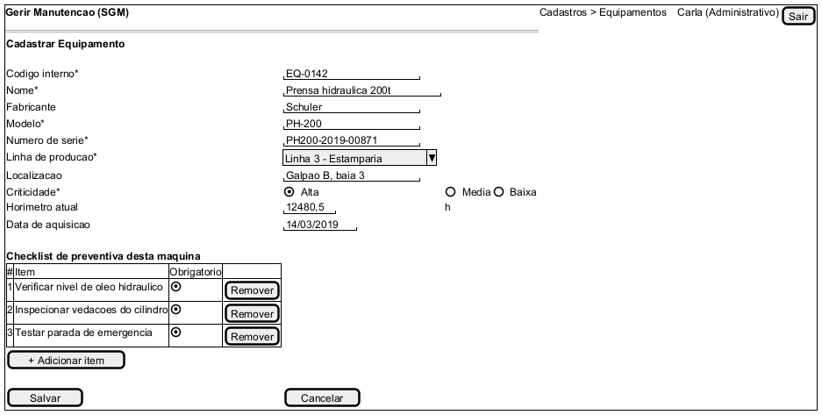
Dados identificados: EQUIPAMENTO (código, nome, fabricante, modelo, número de série, localização, criticidade, horímetro, data de aquisição); fica_na_linha → LINHA_PRODUCAO; ITEM_CHECKLIST (entidade fraca: número, descrição, obrigatório).

P02 – Registro de Manutenção Corretiva (Técnico – RF02, RF10)
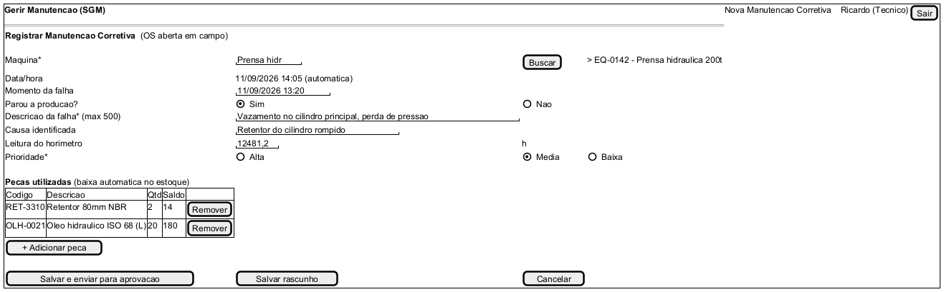
Dados identificados: ORDEM_SERVICO (descrição, data de abertura, prioridade, leitura do horímetro) + MANUTENCAO_CORRETIVA (causa, impacto, data/hora da falha); consome → PECA (quantidade, data da baixa); sofre → EQUIPAMENTO; executa → TECNICO.

P03 – Execução de Checklist de Preventiva (Técnico – RF03, RF09)
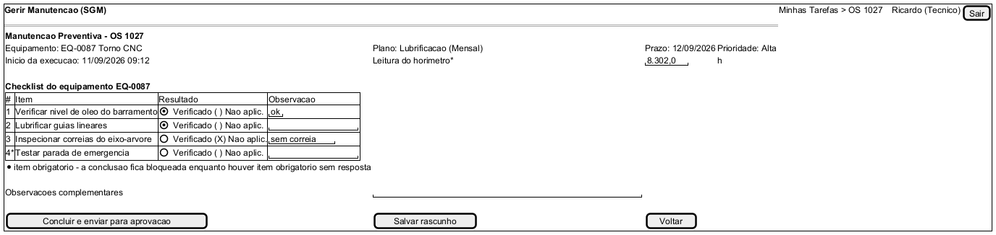
Dados identificados: MANUTENCAO_PREVENTIVA (observação geral) gerada por PLANO_PREVENTIVO; verifica → ITEM_CHECKLIST do equipamento (resultado, observação); datas de início/fim de execução e horímetro da OS.

P04 – Aprovação de Ordem de Serviço (Supervisor – RF12)
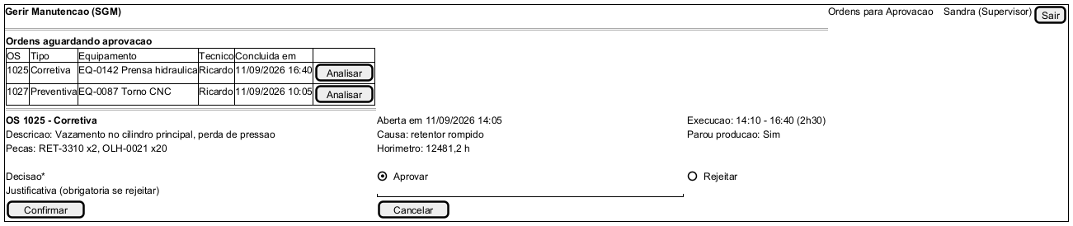
Dados identificados: Relacionamento avalia (SUPERVISOR – ORDEM_SERVICO) com decisão, data e justificativa; mudança de status da OS.

P05 – Cadastro de Peça e Alertas de Estoque (Administrativo – RF10, RF13)
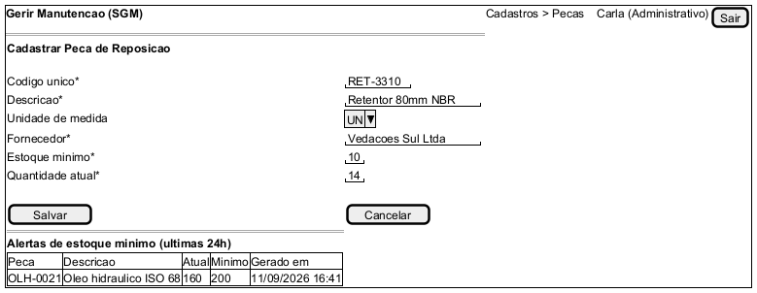
Dados identificados: PECA (código, descrição, unidade, fornecedor, estoque mínimo, quantidade atual); NOTIFICACAO do tipo Estoque mínimo com refere_peca.

P06 – Dashboard de Indicadores (Gestor – RF05, RF15, RF16)
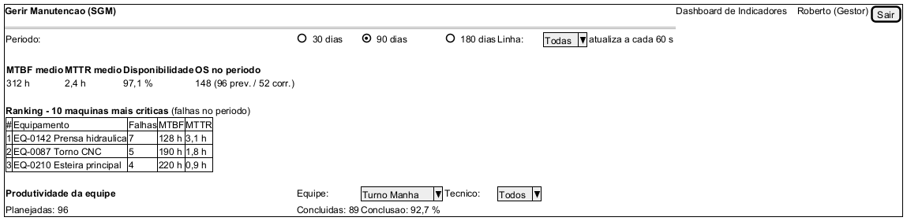
Dados identificados: Somente leitura: agrega ORDEM_SERVICO/MANUTENCAO_CORRETIVA (datas de falha e execução → MTBF, MTTR), EQUIPAMENTO, LINHA_PRODUCAO, EQUIPE e TECNICO (planejadas × concluídas).
Protótipo | Entidades alimentadas | Relacionamentos exercitados
P01 | EQUIPAMENTO, ITEM_CHECKLIST, LINHA_PRODUCAO | fica_na_linha, possui_item
P02 | ORDEM_SERVICO, MANUTENCAO_CORRETIVA, PECA | sofre, executa, consome
P03 | MANUTENCAO_PREVENTIVA, ITEM_CHECKLIST, PLANO_PREVENTIVO | gera, verifica, possui_item
P04 | ORDEM_SERVICO | avalia
P05 | PECA, NOTIFICACAO | refere_peca, recebe
P06 | (leitura) ORDEM_SERVICO, EQUIPAMENTO, EQUIPE, TECNICO | sofre, executa, pertence, lidera

1.5 Descrição das entidades e seus atributos
Convenções: (PK) atributo-chave; (PP) chave parcial de entidade fraca; (D) atributo derivado; (E) atributo de domínio enumerado. Os tipos são conceituais; os tipos físicos aparecem no dicionário de dados da Parte 2. Chaves estrangeiras e atributos de relacionamentos não aparecem aqui: pertencem ao modelo relacional e à tabela de relacionamentos, respectivamente.

1.5.1 Módulo Pessoas

USUARIO (superclasse)
Qualquer pessoa autenticada no sistema. Superclasse dos cinco perfis; concentra os dados comuns de identificação e acesso. Especialização disjunta e total: todo usuário é membro de exatamente uma subclasse.
Atributo | Tipo | Descrição | Obs.
id_usuario | inteiro | Identificador do usuario | PK
nome | texto | Nome completo
login | texto | Login de acesso
senha_hash | texto | Senha armazenada apenas como hash
email | texto | E-mail para notificacoes
telefone | texto | Telefone de contato
status_2fa | lógico | Autenticacao em dois fatores habilitada
ativo | lógico | Usuario ativo no sistema
data_cadastro | data/hora | Data/hora do cadastro

TECNICO (subclasse de USUARIO)
Executor operacional das manutenções. Herda os atributos de USUARIO; participa de executa (OS) e pertence (EQUIPE).
Atributo | Tipo | Descrição | Obs.
status_operacional | texto | DISPONIVEL ou OCUPADO | E
especialidade | texto | Especialidade tecnica (mecanica, eletrica...)

SUPERVISOR (subclasse de USUARIO)
Responsável pela distribuição de OS, pela equipe e pela qualidade dos registros. Participa de lidera, distribui e avalia.
Atributo | Tipo | Descrição | Obs.
registro_profissional | texto | Registro no conselho (ex.: CREA)

GESTOR (subclasse de USUARIO)
Perfil estratégico que consome indicadores; não altera dados operacionais.
Atributo | Tipo | Descrição | Obs.
cargo | texto | Cargo executivo

ADMINISTRATIVO (subclasse de USUARIO)
Mantém os cadastros-base (equipamentos, checklists, peças).
Atributo | Tipo | Descrição | Obs.
setor | texto | Setor administrativo

ADMINISTRADOR_SISTEMA (subclasse de USUARIO)
Perfil técnico de TI (superusuário) que gerencia contas e corrige dados. Existe como subclasse para que a especialização continue total e para o controle de acesso (RBAC).
Sem atributos próprios: herda todos os atributos de USUARIO.

EQUIPE
Grupo de técnicos liderado por um supervisor; usado no filtro de produtividade por equipe (RF16) e no painel de status (RF14).
Atributo | Tipo | Descrição | Obs.
id_equipe | inteiro | Identificador da equipe | PK
nome | texto | Nome da equipe
turno | texto | Turno de trabalho (Manha, Tarde, Noite)

1.5.2 Módulo Ativos

LINHA_PRODUCAO
Agrupamento produtivo dos equipamentos; filtro do dashboard (RF05).
Atributo | Tipo | Descrição | Obs.
id_linha | inteiro | Identificador da linha | PK
nome | texto | Nome da linha de producao
setor | texto | Setor/galpao da fabrica

EQUIPAMENTO
Máquina industrial sob manutenção, identificada por número de série único e por um código interno usado nas buscas. Fabricante e modelo são descritivos. Possui o histórico de OS (sofre) e o próprio checklist de preventiva (possui_item).
Atributo | Tipo | Descrição | Obs.
id_equipamento | inteiro | Identificador do equipamento | PK
codigo | texto | Codigo interno (patrimonio), usado na busca
nome | texto | Nome do equipamento
fabricante | texto | Fabricante
modelo | texto | Modelo do equipamento
numero_serie | texto | Numero de serie do fabricante
localizacao | texto | Localizacao fisica na fabrica
criticidade | texto | ALTA, MEDIA ou BAIXA | E
horimetro_atual | numérico | Ultima leitura de horas de operacao
data_aquisicao | data | Data de aquisicao
ativo | lógico | Equipamento em operacao

ITEM_CHECKLIST (entidade fraca de EQUIPAMENTO)
Passo de inspeção do checklist de uma máquina. Não existe sem o equipamento; identificada pelo equipamento + número do item (relacionamento identificador possui_item).
Atributo | Tipo | Descrição | Obs.
num_item | inteiro | Numero sequencial do item (chave parcial) | PP
descricao | texto | Descricao da verificacao
obrigatorio | lógico | Item obrigatorio para concluir a preventiva

PLANO_PREVENTIVO
Regra de recorrência de preventiva de um equipamento, com periodicidade fixa e próxima data. Cada vencimento gera uma MANUTENCAO_PREVENTIVA.
Atributo | Tipo | Descrição | Obs.
id_plano | inteiro | Identificador do plano | PK
descricao | texto | Descricao (ex.: lubrificacao mensal)
periodicidade | texto | DIARIA, SEMANAL, MENSAL, TRIMESTRAL, SEMESTRAL ou ANUAL | E
proxima_data | data | Proximo vencimento calculado pela periodicidade
ativo | lógico | Plano em vigor

1.5.3 Módulo Manutenção

ORDEM_SERVICO (superclasse)
Registro formal de uma intervenção técnica em um equipamento. Especialização disjunta e total em corretiva e preventiva. Participa de sofre (EQUIPAMENTO), executa (TECNICO), distribui (SUPERVISOR), avalia (SUPERVISOR), consome (PECA) e refere_os (NOTIFICACAO).
Atributo | Tipo | Descrição | Obs.
codigo_os | inteiro | Codigo da OS | PK
descricao | texto | Descricao do servico/falha (ate 500 caracteres)
data_abertura | data/hora | Data/hora de abertura (automatica)
prioridade | texto | ALTA, MEDIA ou BAIXA | E
prazo | data | Prazo de entrega
status | texto | PENDENTE, EM_EXECUCAO, AGUARDANDO_APROVACAO, CONCLUIDA | E
data_inicio_execucao | data/hora | Inicio da execucao pelo tecnico
data_fim_execucao | data/hora | Fim da execucao (base do MTTR e das horas trabalhadas)
leitura_horimetro | numérico | Horimetro informado pelo tecnico na manutencao
duracao_execucao | numérico | Horas trabalhadas = data_fim_execucao − data_inicio_execucao (base do MTTR e do relatório de horas) | D

MANUTENCAO_CORRETIVA (subclasse de ORDEM_SERVICO)
OS aberta em resposta a uma falha; guarda os dados que alimentam o MTBF e o ranking de máquinas críticas.
Atributo | Tipo | Descrição | Obs.
causa_falha | texto | Causa identificada da falha
impacto_producao | lógico | Houve parada de producao
data_hora_falha | data/hora | Momento da falha (base do MTBF)

MANUTENCAO_PREVENTIVA (subclasse de ORDEM_SERVICO)
OS programada, normalmente gerada por um plano preventivo; exige o checklist do equipamento (verifica).
Atributo | Tipo | Descrição | Obs.
observacao_geral | texto | Observacoes complementares do tecnico

1.5.4 Módulo Estoque

PECA
Insumo de reposição com controle de estoque mínimo e saldo atual; registra o nome do fornecedor homologado. Participa de consome e refere_peca.
Atributo | Tipo | Descrição | Obs.
id_peca | inteiro | Identificador da peca | PK
codigo | texto | Codigo unico da peca
descricao | texto | Descricao tecnica
unidade_medida | texto | UN, KG, L, M...
fornecedor | texto | Nome do fornecedor homologado
estoque_minimo | inteiro | Quantidade minima de seguranca
quantidade_atual | inteiro | Saldo atual em estoque
ativo | lógico | Peca ativa no catalogo

1.5.5 Módulo Notificação

NOTIFICACAO
Aviso gerado automaticamente pelo sistema (proximidade de prazo, atraso, estoque mínimo, nova OS, aprovação, rejeição). Pode referir-se a uma OS ou a uma peça; é entregue a um ou mais usuários (recebe). A data de geração permite suprimir alertas repetidos em 24 h.
Atributo | Tipo | Descrição | Obs.
id_notificacao | inteiro | Identificador | PK
tipo | texto | PROXIMIDADE, ATRASO, ESTOQUE_MINIMO, NOVA_OS, APROVACAO, REJEICAO | E
mensagem | texto | Texto da notificacao
data_geracao | data/hora | Data/hora de geracao (usada na supressao de duplicatas em 24 h)

1.5.6 Relacionamentos
Relacionamento | Entidades | Card. | Participação | Atributos | Descrição
lidera | SUPERVISOR – EQUIPE | 1:N | Equipe: total | – | Um supervisor lidera várias equipes; toda equipe tem um supervisor.
pertence | TECNICO – EQUIPE | N:1 | Técnico: total | – | Todo técnico pertence a exatamente uma equipe.
fica_na_linha | EQUIPAMENTO – LINHA_PRODUCAO | N:1 | Equipamento: total | – | Todo equipamento está em uma linha de produção.
possui_item | EQUIPAMENTO – ITEM_CHECKLIST | 1:N | Item: total (identificador) | – | Relacionamento identificador da entidade fraca ITEM_CHECKLIST.
tem_plano | EQUIPAMENTO – PLANO_PREVENTIVO | 1:N | Plano: total | – | Um equipamento pode ter vários planos; todo plano é de um equipamento.
sofre | EQUIPAMENTO – ORDEM_SERVICO | 1:N | OS: total | – | Histórico de intervenções do equipamento.
executa | TECNICO – ORDEM_SERVICO | 1:N | OS: total | – | Toda OS tem um técnico responsável.
distribui | SUPERVISOR – ORDEM_SERVICO | 1:N | parcial | – | OS distribuída pelo supervisor (RF11); corretivas abertas em campo não têm distribuidor.
avalia | SUPERVISOR – ORDEM_SERVICO | 1:N | parcial | decisao, data_avaliacao, justificativa | Decisão vigente do supervisor sobre a OS (RF12); justificativa obrigatória na rejeição.
gera | PLANO_PREVENTIVO – MANUTENCAO_PREVENTIVA | 1:N | parcial | – | Preventiva gerada por um plano; preventivas avulsas não têm plano.
verifica | MANUTENCAO_PREVENTIVA – ITEM_CHECKLIST | N:M | parcial | resultado, observacao | Resultado de cada item do checklist na execução da preventiva.
consome | ORDEM_SERVICO – PECA | N:M | parcial | quantidade, data_baixa | Baixa de estoque: peças consumidas por uma OS.
refere_os | NOTIFICACAO – ORDEM_SERVICO | N:1 | parcial | – | Notificação originada por uma OS (proximidade, atraso, aprovação...).
refere_peca | NOTIFICACAO – PECA | N:1 | parcial | – | Notificação originada por uma peça (estoque mínimo).
recebe | NOTIFICACAO – USUARIO | N:M | Notificação: total | canal, data_envio, data_leitura | Destinatários da notificação e registro de envio/leitura.

1.5.7 Especializações (MER Estendido)
Superclasse | Subclasses | Restrições | Atributo definidor | Justificativa
USUARIO | TECNICO, SUPERVISOR, GESTOR, ADMINISTRATIVO, ADMINISTRADOR_SISTEMA | disjunta (d), total | tipo_usuario | Cada perfil tem atributos e relacionamentos próprios (status do técnico, equipe do supervisor, avaliações) e permissões distintas (RBAC).
ORDEM_SERVICO | MANUTENCAO_CORRETIVA, MANUTENCAO_PREVENTIVA | disjunta (d), total | tipo_os | Corretiva registra causa da falha e impacto; preventiva liga-se ao plano e ao checklist. Os atributos comuns (técnico, equipamento, datas, status, avaliação) ficam na superclasse.

1.6 Modelo Entidade-Relacionamento (DER)
Diagrama completo na notação de Chen adotada nas aulas (: retângulos = entidades; retângulo duplo = entidade fraca; losangos = relacionamentos; losango duplo = relacionamento identificador; elipses = atributos (sublinhado = chave; sublinhado tracejado = chave parcial; elipse tracejada = derivado); linha dupla = participação total; círculo (d) = especialização disjunta; 1, N, M = razão de cardinalidade.

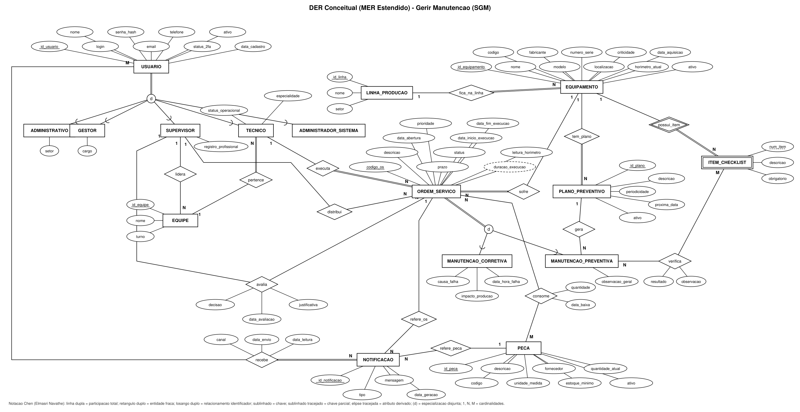
Figura 1 – DER conceitual completo do Gerir Manutenção (SGM)

Recortes por módulo (para leitura)
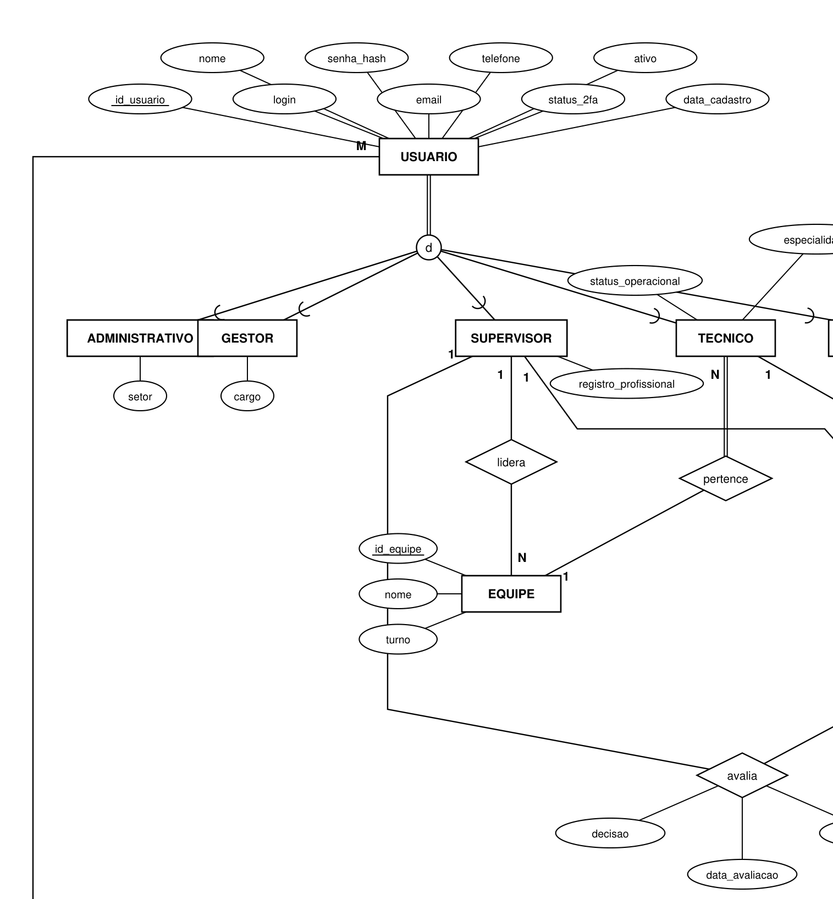
Figura 1a – Módulo Pessoas: USUARIO e sua especialização, EQUIPE, avalia

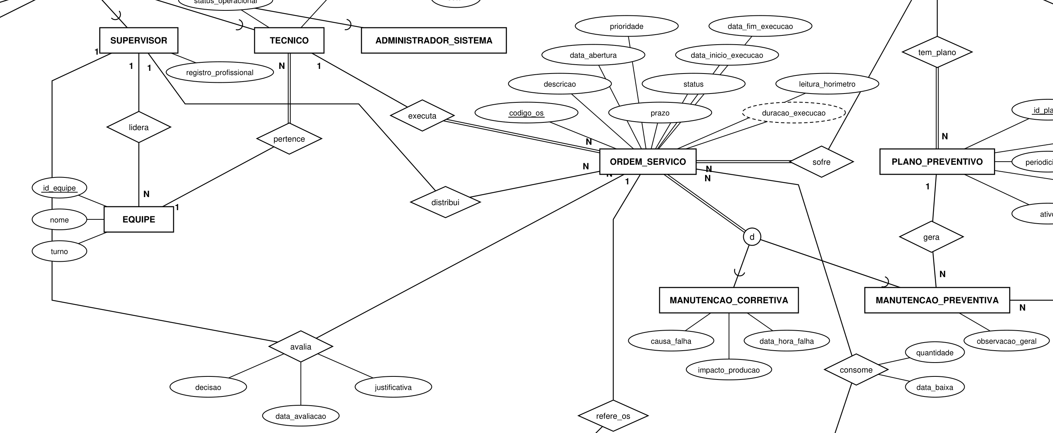
Figura 1b – Módulo Manutenção: ORDEM_SERVICO, subclasses, avalia, consome

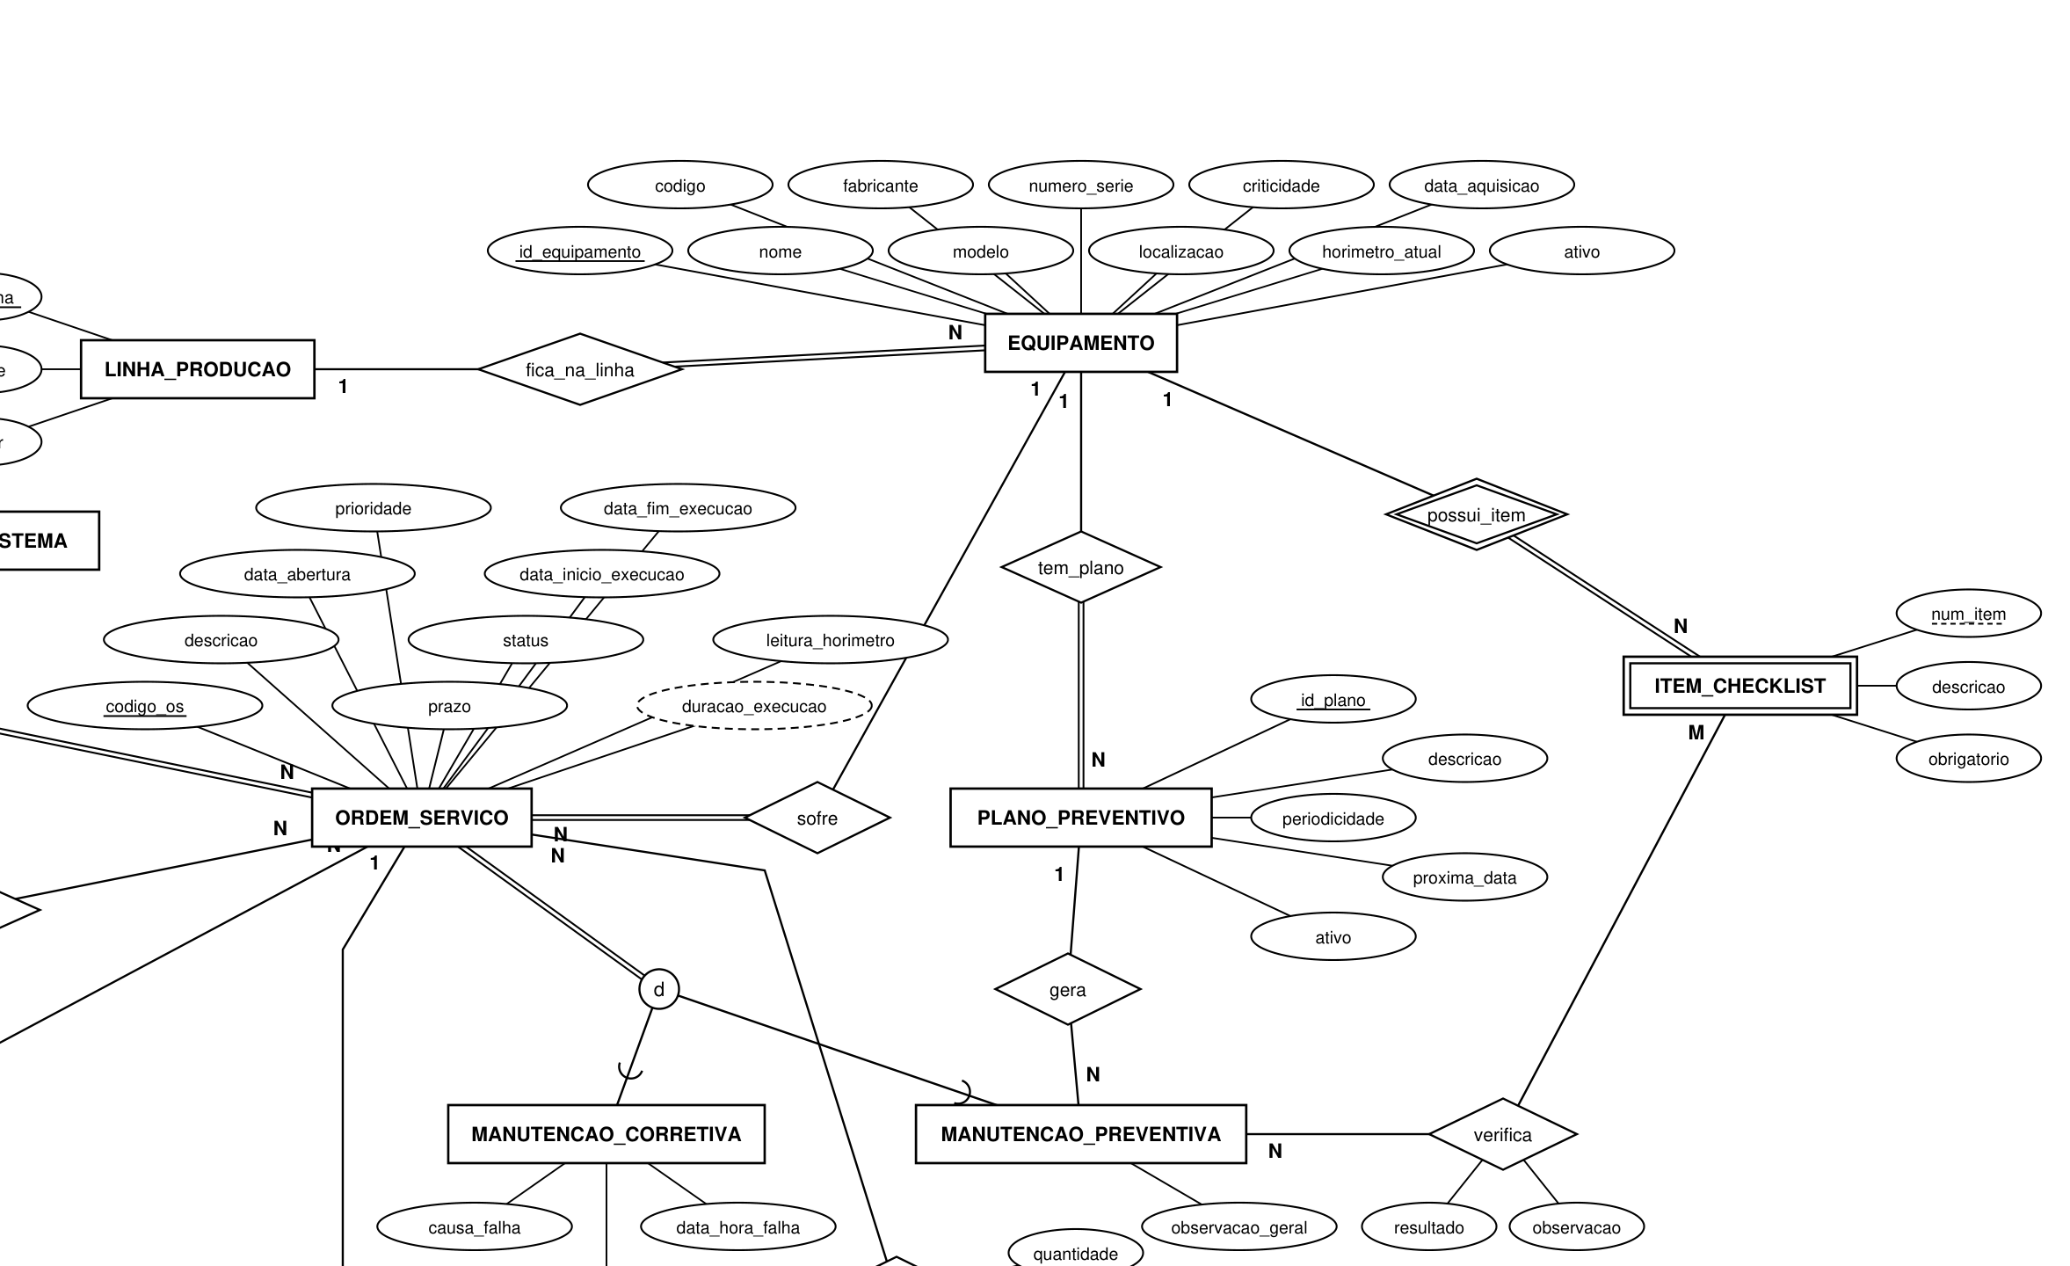
Figura 1c – Módulo Ativos: EQUIPAMENTO, ITEM_CHECKLIST, PLANO_PREVENTIVO, LINHA_PRODUCAO

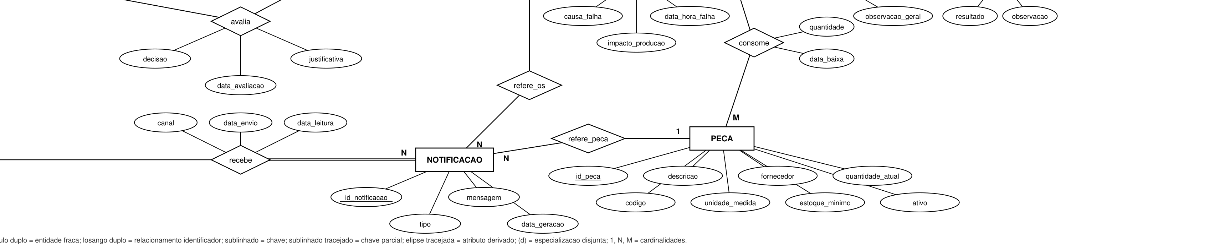
Figura 1d – Módulos Estoque e Notificação: PECA, consome, NOTIFICACAO, recebe

PARTE 2 – PROJETO LÓGICO RELACIONAL

2.1 Modelo relacional normalizado (após o mapeamento)

2.1.1 Mapeamento passo a passo
Passo 1 – Entidades fortes → uma relação por entidade, com atributos simples e chave primária.
USUARIO (id_usuario, nome, login, senha_hash, email, telefone, status_2fa, ativo, data_cadastro, tipo_usuario)
EQUIPE (id_equipe, nome, turno, #id_supervisor)
LINHA_PRODUCAO (id_linha, nome, setor)
EQUIPAMENTO (id_equipamento, codigo, nome, fabricante, modelo, numero_serie, localizacao, criticidade, horimetro_atual, data_aquisicao, ativo, #id_linha)
PLANO_PREVENTIVO (id_plano, descricao, periodicidade, proxima_data, ativo, #id_equipamento)
ORDEM_SERVICO (codigo_os, tipo_os, descricao, data_abertura, prioridade, prazo, status, data_inicio_execucao, data_fim_execucao, leitura_horimetro, decisao_avaliacao, data_avaliacao, justificativa, #id_equipamento, #id_tecnico, #id_supervisor, #id_supervisor_avaliador)
PECA (id_peca, codigo, descricao, unidade_medida, fornecedor, estoque_minimo, quantidade_atual, ativo)
NOTIFICACAO (id_notificacao, tipo, mensagem, data_geracao, #codigo_os, #id_peca)
Obs.: as chaves estrangeiras exibidas com # são acrescentadas no passo 4; aparecem aqui já na forma final para evitar repetição. O atributo derivado duracao_execucao não é armazenado: é calculado a partir de data_inicio_execucao e data_fim_execucao.
Passo 2 – Entidades fracas → relação com os atributos da entidade fraca + chave primária da entidade proprietária (FK); a PK é a composição da chave do proprietário com a chave parcial.
ITEM_CHECKLIST (#id_equipamento, num_item, descricao, obrigatorio)
Passo 3 – Relacionamentos 1:1: não há relacionamentos binários 1:1 no modelo.
Passo 4 – Relacionamentos 1:N → a chave primária do lado 1 vai como chave estrangeira para a relação do lado N, junto com os atributos do relacionamento, se houver. A FK é obrigatória (NOT NULL) quando a participação do lado N é total e opcional quando é parcial.
Relacionamento | Lado 1 → lado N | Acrescentado em | Nula?
lidera | SUPERVISOR → EQUIPE | equipe.id_supervisor | não
pertence | EQUIPE → TECNICO | tecnico.id_equipe | não
fica_na_linha | LINHA_PRODUCAO → EQUIPAMENTO | equipamento.id_linha | não
tem_plano | EQUIPAMENTO → PLANO_PREVENTIVO | plano_preventivo.id_equipamento | não
sofre | EQUIPAMENTO → ORDEM_SERVICO | ordem_servico.id_equipamento | não
executa | TECNICO → ORDEM_SERVICO | ordem_servico.id_tecnico | não
distribui | SUPERVISOR → ORDEM_SERVICO | ordem_servico.id_supervisor | sim (participação parcial)
avalia | SUPERVISOR → ORDEM_SERVICO | ordem_servico.id_supervisor_avaliador + atributos decisao_avaliacao, data_avaliacao, justificativa | sim (participação parcial)
gera | PLANO_PREVENTIVO → MANUTENCAO_PREVENTIVA | manutencao_preventiva.id_plano | sim (participação parcial)
refere_os | ORDEM_SERVICO → NOTIFICACAO | notificacao.codigo_os | sim (participação parcial)
refere_peca | PECA → NOTIFICACAO | notificacao.id_peca | sim (participação parcial)

Passo 5 – Relacionamentos N:M → nova relação com as chaves primárias das duas entidades (FKs) e os atributos do relacionamento; a PK é a composição das duas FKs.
BAIXA_PECA (#codigo_os, #id_peca, quantidade, data_baixa)
RESULTADO_CHECKLIST (#codigo_os, #id_equipamento, #num_item, resultado, observacao)
NOTIFICACAO_USUARIO (#id_notificacao, #id_usuario, canal, data_envio, data_leitura)
Passo 6 – Atributos multivalorados: não há no modelo (o telefone do usuário é monovalorado).
Passo 7 – Relacionamentos n-ários (grau > 2): não há no modelo.
Passo 8 – Especialização/generalização (opção 8A da aula 03: uma relação para a superclasse e uma para cada subclasse, compartilhando a chave primária, mais um atributo discriminador na superclasse).
TECNICO (#id_usuario, status_operacional, especialidade, #id_equipe)
SUPERVISOR (#id_usuario, registro_profissional)
GESTOR (#id_usuario, cargo)
ADMINISTRATIVO (#id_usuario, setor)
ADMINISTRADOR_SISTEMA (#id_usuario)
MANUTENCAO_CORRETIVA (#codigo_os, causa_falha, impacto_producao, data_hora_falha)
MANUTENCAO_PREVENTIVA (#codigo_os, observacao_geral, #id_plano)
A opção 8A foi escolhida porque as duas especializações são totais e disjuntas, as subclasses têm atributos e relacionamentos próprios, e ela evita colunas nulas (opção 8C) sem duplicar os atributos comuns (opção 8B). ADMINISTRADOR_SISTEMA fica só com a chave, o que é suficiente para o controle de acesso.

2.1.2 Esquema relacional final (3FN)
Esquema S = {R1, ..., R19} resultante do mapeamento, já com as chaves estrangeiras incorporadas:
Módulo Pessoas
USUARIO (id_usuario, nome, login, senha_hash, email, telefone, status_2fa, ativo, data_cadastro, tipo_usuario)
EQUIPE (id_equipe, nome, turno, #id_supervisor)
TECNICO (#id_usuario, status_operacional, especialidade, #id_equipe)
SUPERVISOR (#id_usuario, registro_profissional)
GESTOR (#id_usuario, cargo)
ADMINISTRATIVO (#id_usuario, setor)
ADMINISTRADOR_SISTEMA (#id_usuario)
Módulo Ativos
LINHA_PRODUCAO (id_linha, nome, setor)
EQUIPAMENTO (id_equipamento, codigo, nome, fabricante, modelo, numero_serie, localizacao, criticidade, horimetro_atual, data_aquisicao, ativo, #id_linha)
ITEM_CHECKLIST (#id_equipamento, num_item, descricao, obrigatorio)
PLANO_PREVENTIVO (id_plano, descricao, periodicidade, proxima_data, ativo, #id_equipamento)
Módulo Manutencao
ORDEM_SERVICO (codigo_os, tipo_os, descricao, data_abertura, prioridade, prazo, status, data_inicio_execucao, data_fim_execucao, leitura_horimetro, decisao_avaliacao, data_avaliacao, justificativa, #id_equipamento, #id_tecnico, #id_supervisor, #id_supervisor_avaliador)
MANUTENCAO_CORRETIVA (#codigo_os, causa_falha, impacto_producao, data_hora_falha)
MANUTENCAO_PREVENTIVA (#codigo_os, observacao_geral, #id_plano)
RESULTADO_CHECKLIST (#codigo_os, #id_equipamento, #num_item, resultado, observacao)
Módulo Estoque
PECA (id_peca, codigo, descricao, unidade_medida, fornecedor, estoque_minimo, quantidade_atual, ativo)
BAIXA_PECA (#codigo_os, #id_peca, quantidade, data_baixa)
Módulo Notificacao
NOTIFICACAO (id_notificacao, tipo, mensagem, data_geracao, #codigo_os, #id_peca)
NOTIFICACAO_USUARIO (#id_notificacao, #id_usuario, canal, data_envio, data_leitura)

2.1.3 Verificação da normalização
Exemplo de decomposição: a ficha de manutenção em papel usada hoje na fábrica corresponde a uma relação não normalizada.
FICHA_OS (codigo_os, descricao, data_abertura, codigo_equip, nome_equip, numero_serie, linha, login_tecnico, nome_tecnico, equipe, {codigo_peca, descricao_peca, fornecedor, quantidade})
- 1FN: o grupo repetitivo {peça} viola a 1FN → extraído para BAIXA_PECA (codigo_os, id_peca, quantidade, data_baixa), com PK composta.
- 2FN: em BAIXA_PECA, descricao_peca e fornecedor dependem só de id_peca (parte da chave) → movidos para PECA; em FICHA_OS não há dependência parcial porque a chave é simples.
- 3FN: nome_equip, numero_serie e linha dependem de codigo_equip, não de codigo_os (dependência transitiva) → EQUIPAMENTO e LINHA_PRODUCAO; nome_tecnico e equipe dependem de login_tecnico → USUARIO/TECNICO/EQUIPE.
Aplicando o mesmo critério a todas as relações do esquema final:
Relação | Chave primária | Dependências funcionais | 3FN?
usuario | id_usuario | id_usuario → todos; login → id_usuario; email → id_usuario (chaves candidatas) | Sim: chave simples; nenhum não-chave determina outro não-chave.
equipe | id_equipe | id_equipe → nome, turno, id_supervisor | Sim.
tecnico / supervisor / gestor / administrativo / administrador_sistema | id_usuario | id_usuario → atributos da subclasse | Sim.
linha_producao | id_linha | id_linha → nome, setor | Sim.
equipamento | id_equipamento | id_equipamento → todos; numero_serie → id_equipamento; codigo → id_equipamento | Sim: fabricante e modelo dependem só do equipamento; nome da linha não é repetido (transitivo via id_linha).
item_checklist | id_equipamento, num_item | (id_equipamento, num_item) → descricao, obrigatorio | Sim: descricao/obrigatorio dependem da chave inteira (2FN); sem transitividade.
plano_preventivo | id_plano | id_plano → todos | Sim.
ordem_servico | codigo_os | codigo_os → todos | Sim: nome do técnico e do equipamento não são armazenados (transitivos); os atributos da avaliação dependem só da OS.
manutencao_corretiva / manutencao_preventiva | codigo_os | codigo_os → atributos da subclasse | Sim.
resultado_checklist | codigo_os, id_equipamento, num_item | chave → resultado, observacao | Sim: descricao do item não é repetida (dependeria só de parte da chave).
peca | id_peca | id_peca → todos; codigo → id_peca | Sim: fornecedor é um atributo simples da peça (nome), sem atributos próprios que gerassem transitividade.
baixa_peca | codigo_os, id_peca | chave → quantidade, data_baixa | Sim: nenhum atributo depende de parte da chave.
notificacao | id_notificacao | id_notificacao → tipo, mensagem, data_geracao, codigo_os, id_peca | Sim.
notificacao_usuario | id_notificacao, id_usuario | chave → canal, data_envio, data_leitura | Sim.

Todas as relações estão na 1FN (atributos atômicos, sem grupos repetitivos), na 2FN (nas chaves compostas, nenhum atributo não-chave depende de parte da chave) e na 3FN (nenhum atributo não-chave depende transitivamente da chave). As dependências funcionais de cada relação partem apenas de chaves candidatas, o que também satisfaz a FNBC.

2.2 Modelo relacional de forma gráfica (DER relacional)
Diagrama do esquema lógico em notação Engenharia da Informação (pé-de-galinha): cada caixa é uma relação com sua chave primária destacada; as linhas representam as chaves estrangeiras, com o lado “1” (traço) na relação referenciada e o lado “N” (pé-de-galinha) na relação que contém a FK; círculo = participação opcional (FK que aceita nulo). As cores agrupam as relações por módulo.

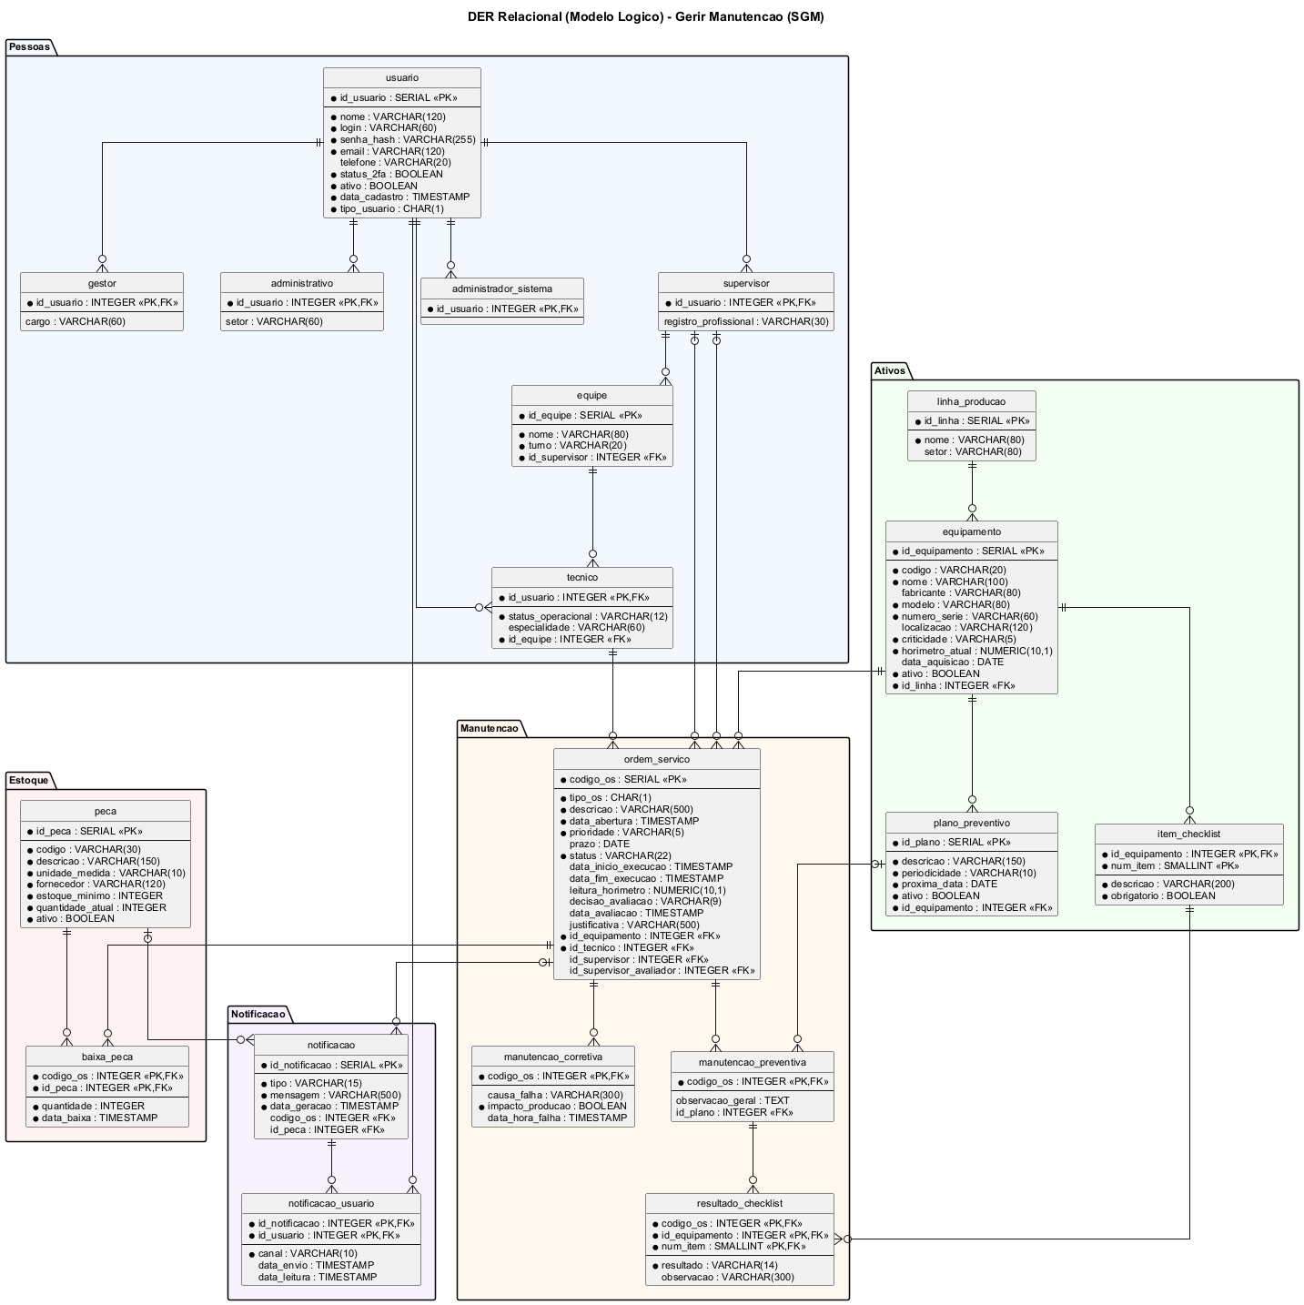
Figura 2 – DER relacional (modelo lógico) do Gerir Manutenção (SGM)

2.3 Dicionário de dados
Tipos de dados no padrão PostgreSQL (SGBD escolhido para o projeto físico). Convenções: PK = chave primária; FK = chave estrangeira (com a relação/coluna referenciada); UK = valor único; CK = restrição de domínio (CHECK); DEF = valor padrão. “Nulo = N” significa NOT NULL.

2.3.1 usuario
Origem no modelo conceitual: Entidade USUARIO (superclasse)
Atributo | Tipo | Nulo | Chaves / restrições | Descrição
id_usuario | SERIAL | N | PK | Identificador do usuario
nome | VARCHAR(120) | N |  | Nome completo
login | VARCHAR(60) | N | UK | Login de acesso
senha_hash | VARCHAR(255) | N |  | Senha armazenada apenas como hash
email | VARCHAR(120) | N | UK | E-mail para notificacoes
telefone | VARCHAR(20) | S |  | Telefone de contato
status_2fa | BOOLEAN | N | DEF false | Autenticacao em dois fatores habilitada
ativo | BOOLEAN | N | DEF true | Usuario ativo no sistema
data_cadastro | TIMESTAMP | N | DEF now() | Data/hora do cadastro
tipo_usuario | CHAR(1) | N | CK: tipo_usuario IN ('T','S','G','A','X') | Discriminador: T=Tecnico, S=Supervisor, G=Gestor, A=Administrativo, X=Administrador do Sistema

2.3.2 equipe
Origem no modelo conceitual: Entidade EQUIPE + relacionamento lidera (1:N)
Atributo | Tipo | Nulo | Chaves / restrições | Descrição
id_equipe | SERIAL | N | PK | Identificador da equipe
nome | VARCHAR(80) | N | UK | Nome da equipe
turno | VARCHAR(20) | N |  | Turno de trabalho (Manha, Tarde, Noite)
id_supervisor | INTEGER | N | FK → supervisor.id_usuario | Supervisor que lidera a equipe

Integridade referencial: (id_supervisor) referencia supervisor(id_usuario).

2.3.3 tecnico
Origem no modelo conceitual: Subclasse TECNICO + relacionamento pertence (N:1)
Atributo | Tipo | Nulo | Chaves / restrições | Descrição
id_usuario | INTEGER | N | PK; FK → usuario.id_usuario | Mesmo id do usuario (heranca)
status_operacional | VARCHAR(12) | N | DEF 'DISPONIVEL'; CK: status_operacional IN ('DISPONIVEL','OCUPADO') | DISPONIVEL ou OCUPADO
especialidade | VARCHAR(60) | S |  | Especialidade tecnica (mecanica, eletrica...)
id_equipe | INTEGER | N | FK → equipe.id_equipe | Equipe a que pertence

Integridade referencial: (id_usuario) referencia usuario(id_usuario); (id_equipe) referencia equipe(id_equipe).

2.3.4 supervisor
Origem no modelo conceitual: Subclasse SUPERVISOR
Atributo | Tipo | Nulo | Chaves / restrições | Descrição
id_usuario | INTEGER | N | PK; FK → usuario.id_usuario | Mesmo id do usuario (heranca)
registro_profissional | VARCHAR(30) | S |  | Registro no conselho (ex.: CREA)

Integridade referencial: (id_usuario) referencia usuario(id_usuario).

2.3.5 gestor
Origem no modelo conceitual: Subclasse GESTOR
Atributo | Tipo | Nulo | Chaves / restrições | Descrição
id_usuario | INTEGER | N | PK; FK → usuario.id_usuario | Mesmo id do usuario (heranca)
cargo | VARCHAR(60) | S |  | Cargo executivo

Integridade referencial: (id_usuario) referencia usuario(id_usuario).

2.3.6 administrativo
Origem no modelo conceitual: Subclasse ADMINISTRATIVO
Atributo | Tipo | Nulo | Chaves / restrições | Descrição
id_usuario | INTEGER | N | PK; FK → usuario.id_usuario | Mesmo id do usuario (heranca)
setor | VARCHAR(60) | S |  | Setor administrativo

Integridade referencial: (id_usuario) referencia usuario(id_usuario).

2.3.7 administrador_sistema
Origem no modelo conceitual: Subclasse ADMINISTRADOR_SISTEMA (perfil tecnico de TI; sem atributos proprios)
Atributo | Tipo | Nulo | Chaves / restrições | Descrição
id_usuario | INTEGER | N | PK; FK → usuario.id_usuario | Mesmo id do usuario (heranca)

Integridade referencial: (id_usuario) referencia usuario(id_usuario).

2.3.8 linha_producao
Origem no modelo conceitual: Entidade LINHA_PRODUCAO
Atributo | Tipo | Nulo | Chaves / restrições | Descrição
id_linha | SERIAL | N | PK | Identificador da linha
nome | VARCHAR(80) | N | UK | Nome da linha de producao
setor | VARCHAR(80) | S |  | Setor/galpao da fabrica

2.3.9 equipamento
Origem no modelo conceitual: Entidade EQUIPAMENTO + fica_na_linha (N:1)
Atributo | Tipo | Nulo | Chaves / restrições | Descrição
id_equipamento | SERIAL | N | PK | Identificador do equipamento
codigo | VARCHAR(20) | N | UK | Codigo interno (patrimonio), usado na busca
nome | VARCHAR(100) | N |  | Nome do equipamento
fabricante | VARCHAR(80) | S |  | Fabricante
modelo | VARCHAR(80) | N |  | Modelo do equipamento
numero_serie | VARCHAR(60) | N | UK | Numero de serie do fabricante
localizacao | VARCHAR(120) | S |  | Localizacao fisica na fabrica
criticidade | VARCHAR(5) | N | CK: criticidade IN ('ALTA','MEDIA','BAIXA') | ALTA, MEDIA ou BAIXA
horimetro_atual | NUMERIC(10,1) | N | DEF 0 | Ultima leitura de horas de operacao
data_aquisicao | DATE | S |  | Data de aquisicao
ativo | BOOLEAN | N | DEF true | Equipamento em operacao
id_linha | INTEGER | N | FK → linha_producao.id_linha | Linha de producao

Integridade referencial: (id_linha) referencia linha_producao(id_linha).

2.3.10 item_checklist
Origem no modelo conceitual: Entidade fraca ITEM_CHECKLIST (identificada por possui_item)
Atributo | Tipo | Nulo | Chaves / restrições | Descrição
id_equipamento | INTEGER | N | PK; FK → equipamento.id_equipamento | Equipamento dono do checklist
num_item | SMALLINT | N | PK | Numero sequencial do item (chave parcial)
descricao | VARCHAR(200) | N |  | Descricao da verificacao
obrigatorio | BOOLEAN | N | DEF true | Item obrigatorio para concluir a preventiva

Integridade referencial: (id_equipamento) referencia equipamento(id_equipamento).

2.3.11 plano_preventivo
Origem no modelo conceitual: Entidade PLANO_PREVENTIVO + tem_plano (N:1)
Atributo | Tipo | Nulo | Chaves / restrições | Descrição
id_plano | SERIAL | N | PK | Identificador do plano
descricao | VARCHAR(150) | N |  | Descricao (ex.: lubrificacao mensal)
periodicidade | VARCHAR(10) | N | CK: periodicidade IN ('DIARIA','SEMANAL','MENSAL','TRIMESTRAL','SEMESTRAL','ANUAL') | DIARIA, SEMANAL, MENSAL, TRIMESTRAL, SEMESTRAL ou ANUAL
proxima_data | DATE | N |  | Proximo vencimento calculado pela periodicidade
ativo | BOOLEAN | N | DEF true | Plano em vigor
id_equipamento | INTEGER | N | FK → equipamento.id_equipamento | Equipamento do plano

Integridade referencial: (id_equipamento) referencia equipamento(id_equipamento).

2.3.12 ordem_servico
Origem no modelo conceitual: Entidade ORDEM_SERVICO (superclasse) + sofre, executa, distribui e avalia (1:N com atributos)
Atributo | Tipo | Nulo | Chaves / restrições | Descrição
codigo_os | SERIAL | N | PK | Codigo da OS
tipo_os | CHAR(1) | N | CK: tipo_os IN ('C','P') | Discriminador: C=Corretiva, P=Preventiva
descricao | VARCHAR(500) | N |  | Descricao do servico/falha (ate 500 caracteres)
data_abertura | TIMESTAMP | N | DEF now() | Data/hora de abertura (automatica)
prioridade | VARCHAR(5) | N | CK: prioridade IN ('ALTA','MEDIA','BAIXA') | ALTA, MEDIA ou BAIXA
prazo | DATE | S |  | Prazo de entrega
status | VARCHAR(22) | N | DEF 'PENDENTE'; CK: status IN ('PENDENTE','EM_EXECUCAO','AGUARDANDO_APROVACAO','CONCLUIDA') | PENDENTE, EM_EXECUCAO, AGUARDANDO_APROVACAO, CONCLUIDA
data_inicio_execucao | TIMESTAMP | S |  | Inicio da execucao pelo tecnico
data_fim_execucao | TIMESTAMP | S |  | Fim da execucao (base do MTTR e das horas trabalhadas)
leitura_horimetro | NUMERIC(10,1) | S |  | Horimetro informado pelo tecnico na manutencao
decisao_avaliacao | VARCHAR(9) | S | CK: decisao_avaliacao IN ('APROVADA','REJEITADA') | APROVADA ou REJEITADA (atributo do relacionamento avalia)
data_avaliacao | TIMESTAMP | S |  | Data/hora da decisao do supervisor
justificativa | VARCHAR(500) | S | CK: decisao_avaliacao IS DISTINCT FROM 'REJEITADA' OR justificativa IS NOT NULL | Obrigatoria quando REJEITADA
id_equipamento | INTEGER | N | FK → equipamento.id_equipamento | Equipamento atendido
id_tecnico | INTEGER | N | FK → tecnico.id_usuario | Tecnico responsavel
id_supervisor | INTEGER | S | FK → supervisor.id_usuario | Supervisor que distribuiu (nulo se aberta em campo)
id_supervisor_avaliador | INTEGER | S | FK → supervisor.id_usuario | Supervisor que aprovou/rejeitou

Integridade referencial: (id_equipamento) referencia equipamento(id_equipamento); (id_tecnico) referencia tecnico(id_usuario); (id_supervisor) referencia supervisor(id_usuario); (id_supervisor_avaliador) referencia supervisor(id_usuario).

2.3.13 manutencao_corretiva
Origem no modelo conceitual: Subclasse MANUTENCAO_CORRETIVA
Atributo | Tipo | Nulo | Chaves / restrições | Descrição
codigo_os | INTEGER | N | PK; FK → ordem_servico.codigo_os | Mesma OS (heranca)
causa_falha | VARCHAR(300) | S |  | Causa identificada da falha
impacto_producao | BOOLEAN | N | DEF false | Houve parada de producao
data_hora_falha | TIMESTAMP | S |  | Momento da falha (base do MTBF)

Integridade referencial: (codigo_os) referencia ordem_servico(codigo_os).

2.3.14 manutencao_preventiva
Origem no modelo conceitual: Subclasse MANUTENCAO_PREVENTIVA + gera (N:1)
Atributo | Tipo | Nulo | Chaves / restrições | Descrição
codigo_os | INTEGER | N | PK; FK → ordem_servico.codigo_os | Mesma OS (heranca)
observacao_geral | TEXT | S |  | Observacoes complementares do tecnico
id_plano | INTEGER | S | FK → plano_preventivo.id_plano | Plano que gerou a OS (nulo se avulsa)

Integridade referencial: (codigo_os) referencia ordem_servico(codigo_os); (id_plano) referencia plano_preventivo(id_plano).

2.3.15 resultado_checklist
Origem no modelo conceitual: Relacionamento N:N verifica (com atributos)
Atributo | Tipo | Nulo | Chaves / restrições | Descrição
codigo_os | INTEGER | N | PK; FK → manutencao_preventiva.codigo_os | OS preventiva
id_equipamento | INTEGER | N | PK; FK → item_checklist.id_equipamento | Equipamento do item
num_item | SMALLINT | N | PK; FK → item_checklist.num_item | Item verificado
resultado | VARCHAR(14) | N | CK: resultado IN ('VERIFICADO','NAO_APLICAVEL') | VERIFICADO ou NAO_APLICAVEL
observacao | VARCHAR(300) | S |  | Observacao do item

Integridade referencial: (codigo_os) referencia manutencao_preventiva(codigo_os); (id_equipamento, num_item) referencia item_checklist(id_equipamento, num_item).

2.3.16 peca
Origem no modelo conceitual: Entidade PECA
Atributo | Tipo | Nulo | Chaves / restrições | Descrição
id_peca | SERIAL | N | PK | Identificador da peca
codigo | VARCHAR(30) | N | UK | Codigo unico da peca
descricao | VARCHAR(150) | N |  | Descricao tecnica
unidade_medida | VARCHAR(10) | N | DEF 'UN' | UN, KG, L, M...
fornecedor | VARCHAR(120) | N |  | Nome do fornecedor homologado
estoque_minimo | INTEGER | N | CK: estoque_minimo >= 0 | Quantidade minima de seguranca
quantidade_atual | INTEGER | N | CK: quantidade_atual >= 0 | Saldo atual em estoque
ativo | BOOLEAN | N | DEF true | Peca ativa no catalogo

2.3.17 baixa_peca
Origem no modelo conceitual: Relacionamento N:N consome (com atributos)
Atributo | Tipo | Nulo | Chaves / restrições | Descrição
codigo_os | INTEGER | N | PK; FK → ordem_servico.codigo_os | OS que consumiu
id_peca | INTEGER | N | PK; FK → peca.id_peca | Peca consumida
quantidade | INTEGER | N | CK: quantidade > 0 | Quantidade baixada
data_baixa | TIMESTAMP | N | DEF now() | Data/hora da baixa

Integridade referencial: (codigo_os) referencia ordem_servico(codigo_os); (id_peca) referencia peca(id_peca).

2.3.18 notificacao
Origem no modelo conceitual: Entidade NOTIFICACAO + refere_os (N:1) + refere_peca (N:1)
Atributo | Tipo | Nulo | Chaves / restrições | Descrição
id_notificacao | SERIAL | N | PK | Identificador
tipo | VARCHAR(15) | N | CK: tipo IN ('PROXIMIDADE','ATRASO','ESTOQUE_MINIMO','NOVA_OS','APROVACAO','REJEICAO') | PROXIMIDADE, ATRASO, ESTOQUE_MINIMO, NOVA_OS, APROVACAO, REJEICAO
mensagem | VARCHAR(500) | N |  | Texto da notificacao
data_geracao | TIMESTAMP | N | DEF now() | Data/hora de geracao (usada na supressao de duplicatas em 24 h)
codigo_os | INTEGER | S | FK → ordem_servico.codigo_os | OS relacionada (se houver)
id_peca | INTEGER | S | FK → peca.id_peca | Peca relacionada (se houver)

Integridade referencial: (codigo_os) referencia ordem_servico(codigo_os); (id_peca) referencia peca(id_peca).

2.3.19 notificacao_usuario
Origem no modelo conceitual: Relacionamento N:N recebe (com atributos)
Atributo | Tipo | Nulo | Chaves / restrições | Descrição
id_notificacao | INTEGER | N | PK; FK → notificacao.id_notificacao | Notificacao enviada
id_usuario | INTEGER | N | PK; FK → usuario.id_usuario | Destinatario
canal | VARCHAR(10) | N | CK: canal IN ('EMAIL','NAVEGADOR') | EMAIL ou NAVEGADOR
data_envio | TIMESTAMP | S |  | Data/hora do envio
data_leitura | TIMESTAMP | S |  | Data/hora da leitura

Integridade referencial: (id_notificacao) referencia notificacao(id_notificacao); (id_usuario) referencia usuario(id_usuario).

Referências
- ELMASRI, R.; NAVATHE, S. B. Sistemas de Banco de Dados. 6. ed. São Paulo: Pearson Addison-Wesley, 2011.
- LOUREIRO, A. C. B. Notas de aula de Banco de Dados 1: MER Estendido; Modelo Relacional; Mapeamento MER–MR; Normalização. UFG/INF, 2026.
- GRUPO GERIR MANUTENÇÃO. Descrição do Negócio, Escopo do Projeto e Especificação de Requisitos de Software (ERS) – revisão de setembro de 2026. UFG/INF, 2026.
- POSTGRESQL GLOBAL DEVELOPMENT GROUP. PostgreSQL 16 Documentation. Disponível em: https://www.postgresql.org/docs/16/.

